Драги седмаци предходну лекцију можете провежбати на https://www.mojaskola.gov.rs/course/view.php?id=98#section-7
А сада настављамо израчунавање на основу хемијске једначине , на крају лекције је домаћи , и предходно урађен домаћи

Закон сатлних односа масе , масени процентни састав једињења -обнављање

Да се подсетимо да се елементи у једињењу једине у сталним односима маса , то објашњава Прустов закон
Пример 1 :
Одредити односе маса угљеника и кисеоника у једињењу угљеник (IV) –оксиду
Корак 1 :
Представи релативне атомске масе угљеника и кисеоника из ПСЕ
Аr (C) = 12
Ar (O) = 16
Корак 2 :
Однос маса угљеника и кисеоника који су сједињени у угљеник (IV) –оксиду
Представља се на следећи начин:
Аr (C) : 2* Ar (O) = 12 : 2*16
= 12 : 32
Корак 3 :
Скраћивањем најмањима заједничким делиоцем се добија
12 : 32 / : 4
3 : 8 , однос маса угљеника и кисеоника у угљеник (IV) –оксиду

Масени прцентни сасатав једињења :
У 100г CaO имамо 71,4г калцијума и 28,6г кисеоника , Одреди масени процентни састав калцијума и кисеоника у CaO

100% : % Ca = 100г : 71,4 г Ca
% Ca = 71,4 % У 100г калцијум-оксида имамо 71,4% калцијума

100% : % О = 100г : 28,6г О
% О = 28,6 % у 100г калцијум-оксиад имамо 28,6% кисеоника

Израчунавања на основу једначине хемијске реакције –нова лекција :

Хемијска једначина : коефицијенти означавају молове
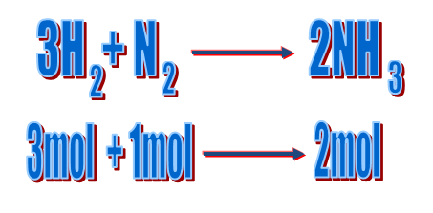
3 H₂ + N₂ = 2 NH₃
Количина супстанце : 3 мола + 1мол = 2 мол
Маса супстанце : 3мол*2 g/мол + 1мол*28g/мол = 2 *17g/мол = 34 g
6g + 28g = 34g

Пример1
: Колико молова амонијака добија у реакцији 9мол водоника са азотом?

Састављамо хемијску једначину :

Уочавамо да приликом добијања 2мола молекула амонијака , реагује 3мола водоника са 1 мол малекула азота

3 H₂ + N₂ = 2 NH₃
3мол 1мол 2мол
Количина азота која реагује са 9 мол водоника се израчунава :

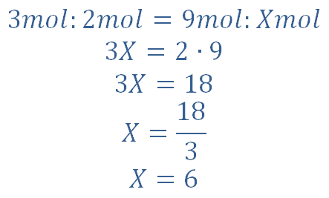
Пример 2 :
Колико грама водоника реагује са 2мола азота у реакцији добијања амонијака?
X 2mol*28g/mol
3 H₂ + N₂ = 2 NH₃
3мол *2g/mol 1мол*28g/mol = 2мол*17g/mol
Израчунајмо моларне масе молекула водоника и молекула азота :
Мr (H₂) = 2g/mol
Mr (N₂) = 2*14g/mol = 28g/mol из ПСЕ
Из хемијксе једначине добијамо :
2g/mol * 3мол = 6 g водоника
28g/mol *1мол = 28 g азота
Постављамо пропорцију :

6g : 28g = xg : 2*28g/мол
X = 12g
12g водоника реагује са 2мола азота
( Мr (H₂) = 2g/mol , Mr (N₂) = 2*14g/mol = 28g/mol из ПСЕ )

Домаћи задатак:

- Шта је Прустов закон ?

- Одреди однос маса елемената у једињењима : N₂O3 , NO₂
- Колико молова водоника реагује са 10мол кисеоника при чему настаје вода :
2H₂ + O₂ = 2H₂O

- Колико грама водоника реагује са 10мол кисеоника при чему настаје вода :
2H₂ + O₂ = 2H₂O

- Колико се грама магнезијум-оксида добија у реакцији 20г магнезијума и кисеоника ?
2Mg + O₂ = 2 MgO

Предходни домаћи
Домаћи задатак – Прустов закон:
1 . Израчунај масени однос сумпора и кисеоника у :
А ) сумпор (VI) – оксиду
Б ) сумпор (IV) – оксиду

- Израчунај масени процентни садржај :
а ) водоника у метану , CH₄
б ) магнезијума у магнезијум- оксиду

- А ) SO₃

Ar(S) : 3* Ar(O) = 32 : 3*16 = 32 : 48 = 4: 6

Однос маса сумпора и кисеоника у SO₃ је 4 : 6

Б) SO₂

Ar (S) : 2* Ar(O) = 32 : 2*16 = 32 : 32 = 1 :1

Однос сумпора и кисеоника у SO₂ је 1 : 1

2 a ) CH₄

Mr ( CH₄) = Ar (C) + 4* Ar(H) = 12 + 4*1 = 16

100% : x = 16 : 4
X = 25 % водоника

Б) Mg u MgO
Mr (MgO) = Ar(Mg) + Ar(O) = 24 + 16 = 40

100% : x = 40 : 24
X = 60 % магнезијума у магнезијум - оксиду

